1. OBJECTIFS DU TP 1
2. MATERIEL 1
3. MONTAGE 1
4. PARAMETRAGE DE L'ACQUISITION 2
5. ACQUISITION 4
6. EXPLOITATION 4
7. CONCLUSION 6
8. POUR ALLER PLUS LOIN : BILAN ENERGETIQUE 6
8.1. Puissance électrique disponible 6
8.2. Puissance électrique totale 7
8.3. Puissance perdue par effet Joule 7

1. OBJECTIFS DU TP
- Etude de la tension U délivrée par un accumulateur 9 V en fonction de l’intensité I débitée : U = f(I).
- Etude énergétique d'un générateur.

2. MATERIEL

- un ordinateur récent (avec prise USB) avec Généris 5+ (Jeulin) installé,
- une imprimante,
- une interface ESAO4+ (Jeulin) ,
- un adaptateur Ampèremètre Primo,
- un adaptateur Voltmètre Primo ou voie directe,
- un accumulateur 9 V
- un résistor de 33 W- 1 Ω
- un rhéostat de 2 000 Ω
- un bouton poussoir
- des fils conducteurs.

Un accumulateur possède une résistance interne comprise en 5 et 10 Ω. Pour avoir une pente suffisante, on insère un résistor de 33 Ω en série avec le générateur. Cela permettra d'avoir un point d'intersection avec une caractéristique de dipôle passif dans l'étude du point de fonctionnement d'un circuit

3. MONTAGE

L'adaptateur ampèremètre se branche exactement comme un ampèremètre traditionnel. On utilisera la voie directe 5 pour le voltmètre. Relier ensemble la masse de l’alimentation, celle de l’adaptateur Ampèremètre (borne noire) et celle de l'interface (borne noire). Le choix des calibres se fera par logiciel.

4. PARAMETRAGE DE L'ACQUISITION


- Lancer l’Atelier Scientifique LP en cliquant sur l'icône située sur le bureau.

- Choisir Atelier Scientifique généraliste et valider en cliquant sur OK.

Clique sur l'icône pour afficher la fenêtre de paramétrage de l'acquisition.
On veut tracer la caractéristique U = f (I) du résistor.

A l'aide la souris, faire glisser la voie directe 5 sur l'axe des ordonnées. | A l'aide la souris, faire glisser l'adaptateur A sur l'axe des abscisses.
  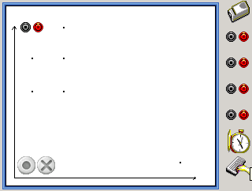 |     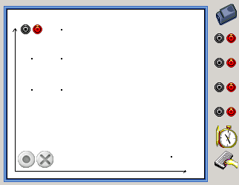
On va maintenant choisir les calibres, les limites maximales affichées sur le repère ainsi que le type de validation.

Voie directe 5 | Adaptateur Ampèremètre
Choix du calibre :  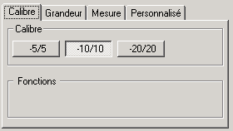 | Choix du calibre : se fait par le choix de l'adaptateur
Limites de la grandeur affichée :  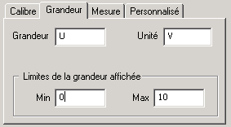 | Limites de la grandeur affichée :  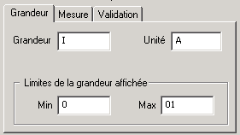
Choix de la couleur et de la forme des points  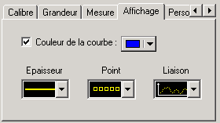 | Choix de la validation : 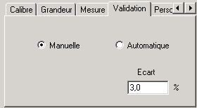
Remarque : pour avoir le choix du point, du réglage de la couleur, de l'épaisseur et du type de liaison, il faut lancer l'utilitaire configuration_as.exe dans Program Files > Atelier Scientifique Lycée Pro

Le changement de couleur du fond du graphique se fait par un clic droit sur le graphique en appuyant sur la touche C. Le paramétrage de l'acquisition est maintenant terminé.

5. ACQUISITION

Cliquer sur l'icône pour lancer l'acquisition.

Il faut appuyer sur le bouton poussoir pour pouvoir faire une mesure, cela évite de décharger trop rapidement l'accumulateur pendant la séance. Eviter de revenir en arrière dans les mesures afin d'éviter de polariser l'accumulateur.
Le point de couleur sur le repère à droite de l'écran représente le couple (I ; U ).

- La validation d'un point s'effectue en appuyant sur la touche ou en cliquant sur le bouton .
- En agissant sue le rhéostat, prendre environ une dizaine de points entre 0 et 100 mA en évitant de revenir en arrière dans les mesures. Attention de ne pas dépasser 100 mA.
- Pour arrêter l'acquisition en cours cliquer sur l'icône .
- Mettre hors tension le montage

6. EXPLOITATION

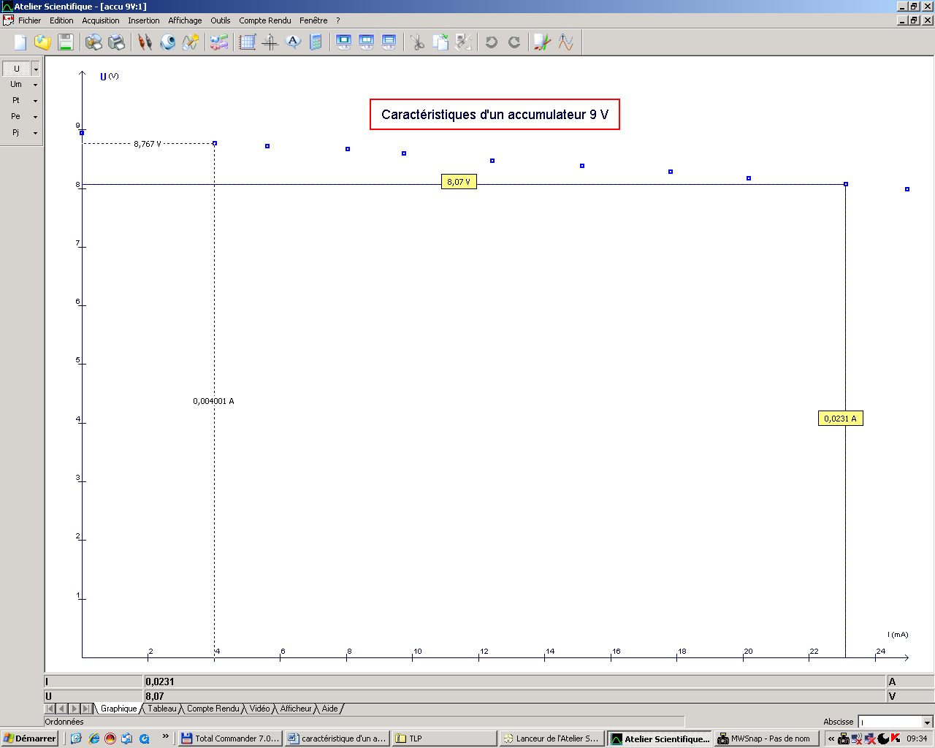

On peut annoter la courbe si on le souhaite :

On peut amener les élèves à réfléchir dur la courbe obtenue :
- C'est la représentation graphique d'une fonction affine : équation du type y = ax + b avec a = = cte
- la fonction est décroissante : a < 0
- Les deux grandeurs U et I sont à accroissements proportionnels : = cte


Un clic droit sur le fond du graphique permet de changer le curseur en coordonnées.
Le réticule revoie alors les coordonnées du point sélectionné. En appuyant sur la touche , ou en double-cliquant sur le point, les coordonnées sont validées et restent à l'écran
De plus, les coordonnés du pointeur s'affiche en bas de l'écran.

Les coordonnés du premier point s'affiche en bas de l'écran : on a U = 8,715 V et I = 0,00557 A
Les coordonnés du deuxième point s'affiche en bas de l'écran : on a U = 8,1 V et I = 0,0231A

Le coefficient directeur de la droite vaut alors a = = – 35,1
On peut faire raisonner les élèves sur les unités et leur faire comprendre que l'opposé de a désigne bien une résistance électrique.

On va demander au logiciel de modéliser afin de vérifier le résultat précédent.

Modélisation :
Clique sur l'icône .  Dans le champ Grandeur à modéliser, cliquer sur la flèche et choisir U(I) comme grandeur à modéliser. Elle correspond à la première acquisition.  Cliquer ensuite dans modèles prédéfinis et choisir Droite.  Cliquer pour finir sur le bouton | 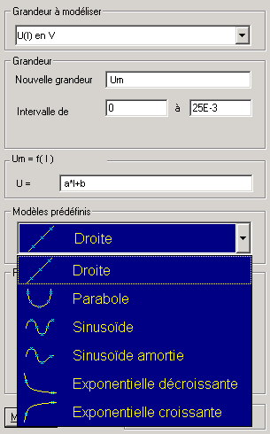

Le logiciel superpose alors une droite d'équation U = aI + b dont les valeurs a et b sont indiquées :  – a représente la résistance interne r du générateur.  b représente la tension à vide E. | 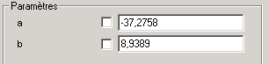  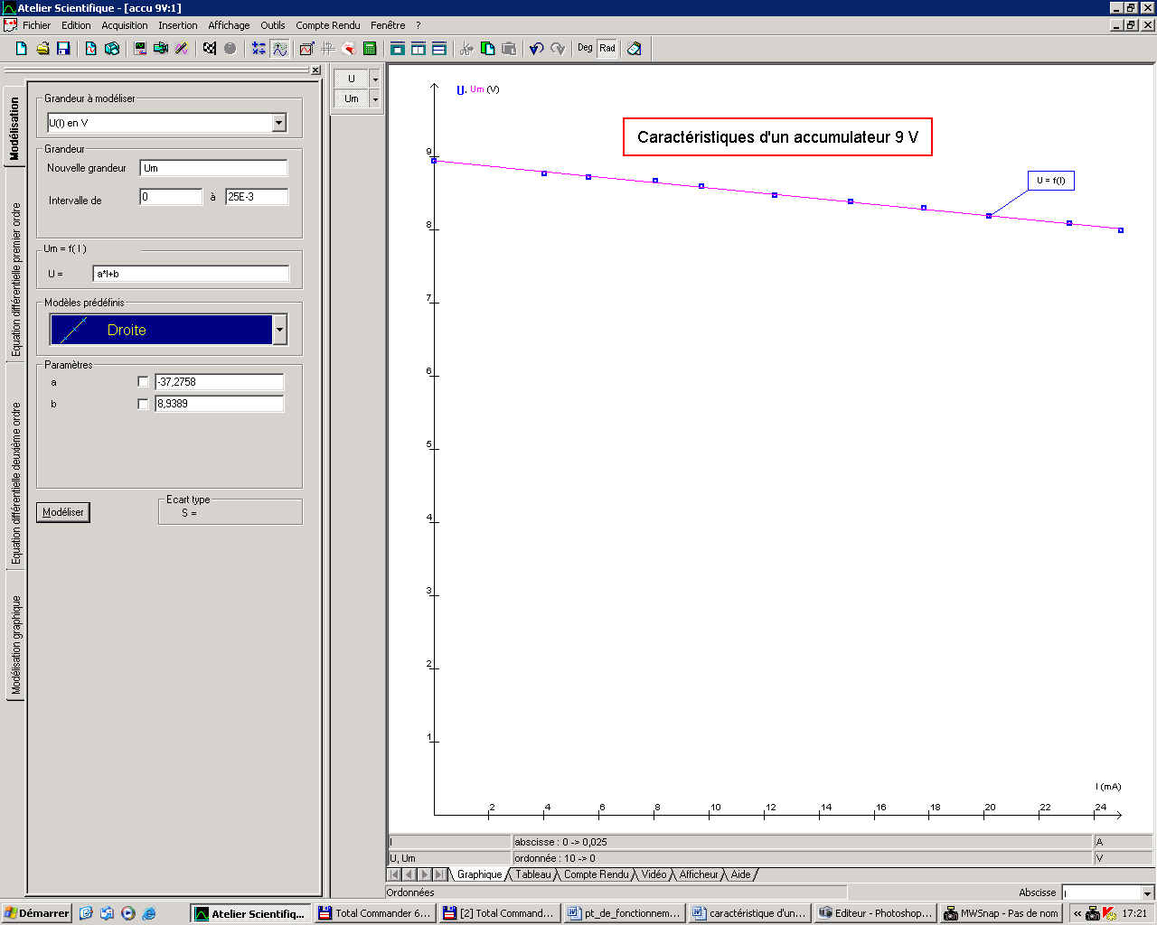

Conclusion : la caractéristique du générateur a pour équation : U = – 37,1I + 8, 94.
On a davantage l'habitude d'écrire sous la forme : U = 8,94 – 37,1 I.

7. CONCLUSION

U = E – rI avec E : force Electromotrice ; r résistance interne

U et E en V, I en A et r en Ω.

8. POUR ALLER PLUS LOIN : BILAN ENERGETIQUE

8.1. Puissance électrique disponible
La puissance électrique disponible et fournie par le générateur est P = UI. On va demander au logiciel de tracer sur le repère
P = f(I)
Mais, avec Génréis 5+, on est obligé de créer une nouvelle grandeur P.
Important : il est impératif de respecter la casse. Clique sur l'icône et remplir comme ci-dessous.

8.2. Puissance électrique totale  La puissance électrique totale fournie par le générateur est P_{T} = EI. On va demander au logiciel de tracer sur le repère  P_{T} = f(I)  On ne peut pas utiliser le même outil que précédemment car E n'est pas une grandeur dont on a fait l'acquisition.  Mais, avec Génréis 5+, on est obligé de créer une nouvelle grandeur P_{T}. Mais, on ne peut pas utiliser le même outil que précédemment car E n'est pas une grandeur dont on a fait l'acquisition.    Important : il est impératif de respecter la casse. Clique sur l'icône et remplir comme ci-contre | 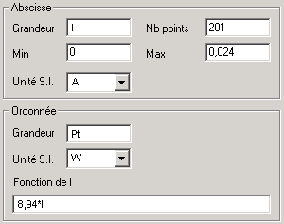

8.3. Puissance perdue par effet Joule
Les pertes par effet Joule dans la résistance interne sont P_{J} = rI².
Important : il est impératif de respecter la casse. Clique sur l'icône et remplir comme ci-dessous.
r = 37,3 Ω
Annoter les différentes courbes et faire constater aux élèves que la puissance totale fournie par le
générateur est :
Pt = Pe + Pj
EI = UI + rI².

